級會影片宣導及班級討論
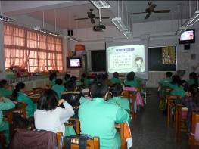 | 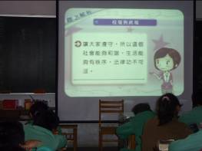
法治教育影片宣導 | 守法從日常生活做起
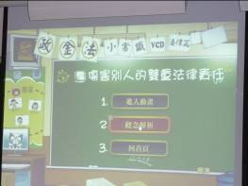 | 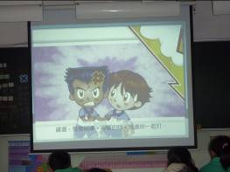
校園防制霸凌篇 | 家暴防治
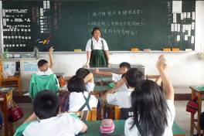 | 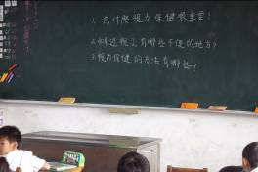
相關議題討論 | 重視健康身心

級會影片宣導及班級討論
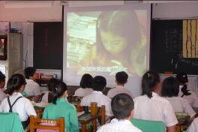 | 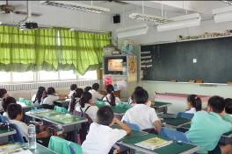
關懷生命影片宣導 | 性別尊重融入教學
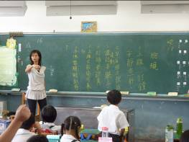 | 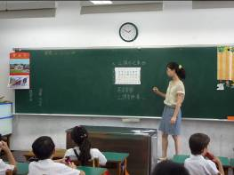
班級公約由全班討論決定1 | 獎勵辦法大家議決
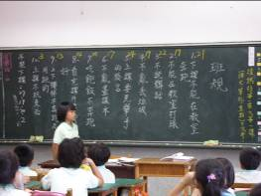 | 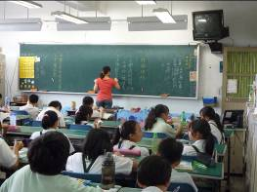
班級公約由全班討論決定2 | 兒童人權體現

級會影片宣導及班級討論
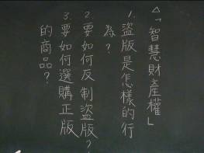 | 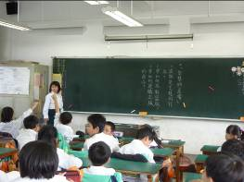
關心智慧財產權 | 真理愈辯愈明
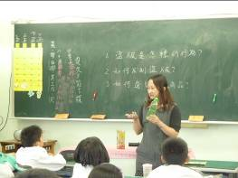 | 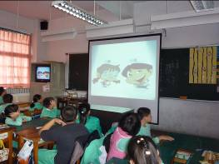
教師引導討論學生更清楚 | 影片宣導觀念建置
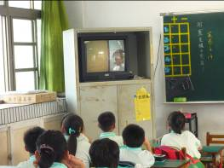 | 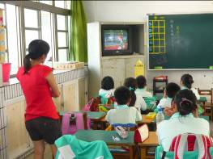
交通安全影片欣賞 | 遵守交通規則愛惜生命

